***KNÍŽKA JE NÁŠ KAMARÁD***

* ***kdo měl včera, má dnes, bude mít zítra svátek?*** *Zjistíme z kalendáře…* 😉

***kdo/co má svátek celý měsíc březen?***

***Knížky!***

* ***co znamená věta – knížka je náš kamarád***
* *může být knížka nejlepší kamarád? Proč ano/proč ne?*
* *co nám knihy dávají, kolik práce je s výrobou knih?*
* *mohou být knížky poklad? Proč?*
* *k čemu knížky slouží?*
* *co by se stalo, kdyby lidé nevymysleli knížky?*
* *co by se stalo, kdyby všechny knížky ze světa zmizely?*
* *jaké máte doma knížky*
* ***Jak vypadá knížka, jak vzniká, kdo a z čeho ji tvoří*** *– seznámení s pojmy spisovatel, ilustrátor, překladatel, knihtisk, vazač; hřbet knihy, listy.*
* *Ukážeme si* ***rozdíl ve zpracování knih****, pro koho jsou určené a proč - pevná vazba/leporelo pro malé dětičky, velké knihy/malinkaté knížečky*
* ***Druhy knih*** *– poezie (básně), prózy (pohádky), atlasy (mapy, kytky…), encyklopedie, komiks (Čtyřlístek).*

*Ukážeme si, přečteme úryvky z jednotlivých druhů knih*

* ***VYROBÍME SI VLASTNÍ KNÍŽKU***

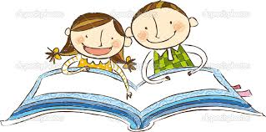*Procvičíme skládání papíru, stříhání obrázků, psaní písmenek, číslic.*

*Má kniha název?*

*Procvičení drobných svalů ruky, využití své fantazie a tvořivosti. Každá kniha bude* ***ORIGINÁL*** *😉*

* ***VÝTVARNÁ VÝCHOVA***

*Děti si na A3 namalují obličej , na pozadí si rozetřou křídu podle své volby. Vystřihnou si ruce, které budou držet knihu*

* ***VÝSTAVKA KNIH - JAK S KNIHAMI ZACHÁZÍME?***

*Jak se chováme ke knihám?*

* *netrháme stránky, nemalujeme do knihy, neohýbáme listy….*

*Čtení a prohlížení při ranních hrách, po obědě, při odpočinku.*

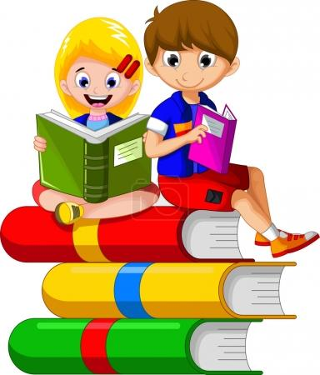

* ***PSANÍ PÍSMEN/JMÉNA***

*S dětmi si vyzkoušíme napsat své jméno. Dětem jméno předepíšeme a úkolem dětí bude zkusit jméno napsat 😊*

Dětem ukážeme, prolistujeme a potěžkáme (**připomeneme si ji z loňska**) mystickou knihu od **C.G. Junga** – **ČERVENÁ KNIHA** (velký rozměr i váha…)

Pokud jí neznáte a zajímá vás, přijďte si jí prohlédnout.

A knihu **CHRONOLOGICKÁ MAPA ČESKÝCH DĚJIN**

i na ní si ukážeme náročnost, zručnost a profesionalitu zpracování náročného tématu (kniha se dá rozložit jako leporelo a je „dlouhá“ jako třída zajíčků…)

**HRAJEME SI S KNÍŽKAMI**

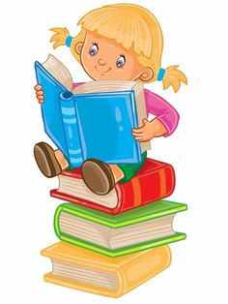

Dobré ráno kamarádi,

knížky máme všichni rádi.

Kolik je v nich tajemství,

kdo poslouchá, dobře ví,

že tam bydlí pohádky

s nádhernými obrázky,

ale také básničky,

říkadla a písničky.

***Domácí úkol:***

***Přinesení nejoblíbenější knížky do školky***

*Dítě se pokusí svou knihu dětem představit, popsat, o čem kniha je, proč ji má rád, co se mu líbí.*

*Vedeme děti k souvislému vyjadřování*

***STŘEDA 8.3 DOPOLEDNE***

***NÁVŠTĚVA SUCHDOLSKÉ KNIHOVNY***

……………………………………………………